**Лабораторная работа № 6 (вариант 1)**

**Создание, обработка и сортировка линейного массива в JavaScript**

Создайте приложение, позволяющее работать с числовым массивом.

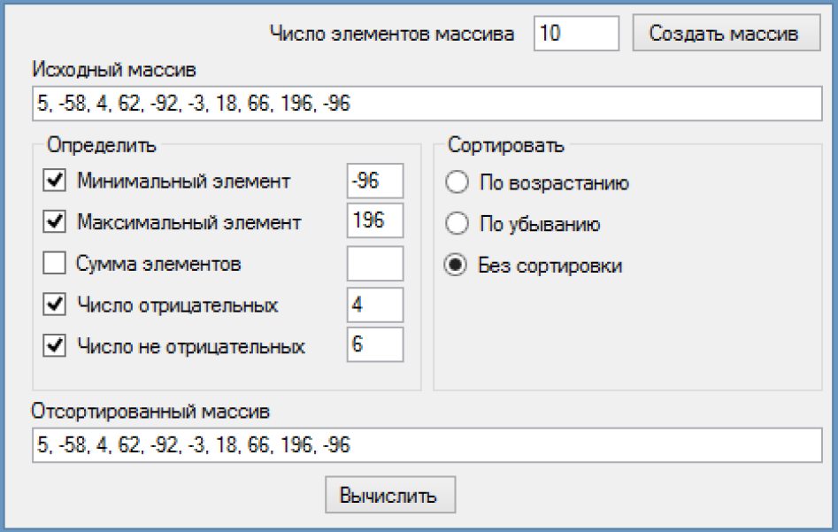

1. Пользователь задает размер массива и он заполняется массив случайными целыми числами, в диапазоне от -100 до 100.
2. Предусмотрите проверку правильности заполнения поля **Число элементов массива** (не пустое, не отрицательное, не дробное).
3. Кнопка **Создать массив** должна быть рабочей после заполнения массива.
4. По выбору пользователя определяется минимальный и максимальный элементы массива, сумму всех элементов и количество положительных элементов.

**Лабораторная работа № 6 (вариант 2)**

**Работа со строковыми массивами в JavaScript**

Создайте приложение, предлагающее пользователю ввести строку текста, а затем заменяющее символы в тексте и подсчитывающее количество замененных символов.

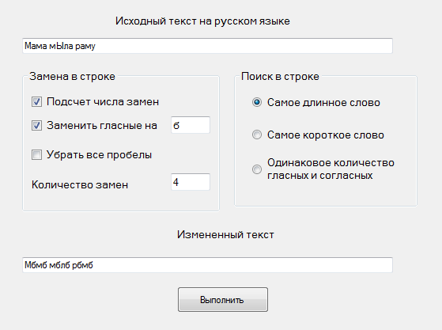

1. Вариант замены символов должен определяться по положению соответствующего флажка **checkbox**.
2. При выполнении замены не должен учитываться регистр символов.
3. Учитываются только замены разных символов.
4. Подсчет числа замен выполняется и для гласных и для пробельных символов, при выбранном переключателе.
5. Кнопка “**Выполнить”** должна быть доступна только в случае заполнения поля **Исходный текст**.
6. Поле “**Количество замен**” необходимо заблокировать для ввода данных.